1 июля 2019 года

С днём рождения, WALKMAN!
Сегодня легендарному плееру WALKMAN® исполняется 40 лет.

Музыка на ходу, любимые песни всегда с тобой – эти понятия устойчиво вошли в нашу жизни и стали её неотъемлемой частью. Гаджеты стали важными составляющими образа человека и именно WALKMAN осуществил гигантский прорыв в сфере персонального аудио.

С течением времени WALKMAN® стал символом стратегии компании Sony, её понимания рынка – дарить эмоции, создавая новый опыт прослушивания музыки.

1 июля 1979 года увидела свет первая модель WALKMAN TPS-L2, которая завоевала большую популярность как я Японии, так и по всему миру. Следующие поколения носимых гаджетов становились легче и технологичнее: модель WM-2 (1981 г.) умела проигрывать кассеты и имела специальный механизм против «зажевывания» ленты, плеер WM-20 (1983 г.) был сам размером с кассету, D-50 (1983 г.) стал первым переносным плеером для CD-дисков, а NW-HD1 (2004 г.) имел 20 Гб встроенной памяти и мог работать до 30 часов без подзарядки.

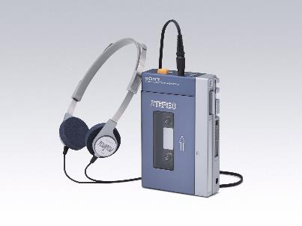
Для всех поколений WALKMAN важнейшими составляющими успеха были дизайн и качество звучания.

С 1 июля по 9 сентября в Sony Ginza Park в парке Гинза в Токио пройдет ряд мероприятий, посвященных юбилею Walkman. 40 знаменитостей расскажут о своем опыте использования плеера в проекте «Моя история, мой WALKMAN», а в самом парке будут представлены 230 гаджетов разных лет выпуска, чтобы показать всю историю бренда.

Современные модели WALKMAN также популярны за высокое качество звучания и эффективные дизайнерские решения.

#Walkman40
Глобальный сайт WALKMAN 40

О корпорации Sony
Sony Corporation — ведущий производитель аудио-, видео-, фотопродукции, игр, коммуникационных и информационных продуктов для потребительского и профессионального рынков. Цель Sony – наполнить мир эмоциями благодаря новым технологиям и силе воображения. Международный сайт Sony: http://www.sony.net/

За дополнительной информацией обращайтесь:
Серопегина Александра, менеджер по связям с общественностью
компании Sony Electronics в России
Тел: +7 (495) 258-76-67, доп. 1353
Alexandra.Seropegina@eu.sony.com

